|  |  |  |
| --- | --- | --- |
|  | **2° ANO**  **ENSINO MÉDIO** | **Disciplina:** Química |
| **Professor** | Milton Basto |
|  |  | |
| **EXERCÍCIOS PARA SIMULADO 03** | | |

**01)** A cadeia carbônica do álcool isopropílico é

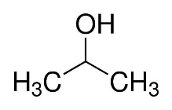

a)     aberta, homogênea e saturada.

b)     aberta, homogênea e insaturada.

c)      aberta, heterogênea e saturada.

d)     fechada, homogênea e saturada.

e)     fechada, heterogênea e insaturada.

**02)** O carbazol e o 9-metilcarbazol são substâncias nitrogenadas encontradas em quantidades muito pequenas no petróleo, podendo causar a degradação de derivados como a gasolina e o querosene de aviação.

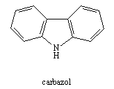 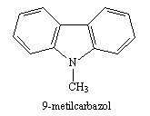

 Esses dois compostos

a)    são isômeros óticos.

b)    possuem cadeia heterogênea.

c)    possuem cadeia saturada.

d)    possuem cadeia aberta.

e)    são hidrocarbonetos.

**03)** O número de átomos de carbono primário presentes na molécula de isooctano é

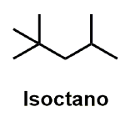

a)    1.

b)    2.

c)    3.

d)    4.

e)    5.

**04)** O colesterol é um esteróide abundante no corpo humano e está presente em alimentos de origem animal. A maior parte do colesterol presente no corpo é sintetizada pelo próprio organismo. O alto nível de colesterol no sangue é prejudicial à saúde e tem sido associado a doenças cardiovasculares. Dado a estrutura do colesterol,

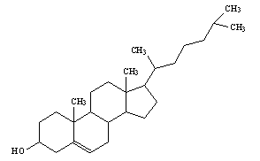

O número de átomos de carbono e hidrogênio presentes na estrutura são, respectivamente,

a)    27 e 46.

b)    27 e 45.

c)    26 e 45.

d)    25 e 44.

e)    25 e 43.

**05)** Analise o composto representado na figura abaixo:

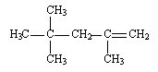

Sobre o composto, é **incorreto**afirmar que:

a)    o seu nome é 2,2,4- trimetil-4-penteno.

b)    apresenta dois carbonos com hibridização sp2.

c)    é um alceno ramificado de cadeia aberta.

d)    é um hidrocarboneto ramificado de cadeia aberta.

e)    apresenta seis carbonos com hibridização sp3.

**06)** O xilitol é um adoçante natural de poder adoçante semelhante ao da sacarose, porém menos calórico. A fórmula estrutural do xilitol está representada na figura.

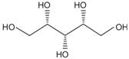

 A fórmula molecular e a função orgânica do xilitol são, respectivamente,

a)     C5H10O5 e álcool.

b)     C5H12O5 e ácido carboxílico.

c)     C5H12O5 e álcool.

d)     C5H12O5 e éster.

e)     C7H5O5 e álcool.

1. O etinilestradiol é um estrogênio derivado do estradiol. É um contraceptivo e um dos medicamentos mais usados no mundo, sendo o primeiro estrogênio sintético ativo por via oral.

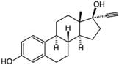

De acordo com a fórmula estrutural do etinilestradiol, ilustrada acima, é correto afirmar que

a)     é um hidrocarboneto formado por quatro ciclos, sendo um aromático.

b)     apresenta dois grupos funcionais álcool.

c)      possui cadeia carbônica mista, insaturada, heterogênea e ramificada.

d)     possui 6 carbonos terciários e um quaternário.

e)     possui fórmula molecular C20H23O2.

**08)** É estimado que, no planeta Terra, existam mais de 19 milhões de substâncias orgânicas classificadas com nomenclaturas específicas. Os nomes oficiais seguem a nomenclatura IUPAC. Considere a seguinte substância orgânica:

I.       Usado na limpeza de telas de computadores.



Pela nomenclatura IUPAC, essa substância é identificada como:

a)     álcool isopropílico;

b)     propan-2-ol;

c)     propan-3-ol;

d)     álcool propílico;

e)     nenhuma das alternativas.

**09)** Na revelação de uma *fotografia* analógica, ou seja, de película, uma das etapas consiste em utilizar uma solução reveladora, cuja composição contém hidroquinona.

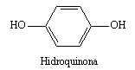

 A função orgânica que caracteriza esse composto é

a)     álcool.

b)     fenol.

c)     ácido carboxílico.

d)     benzeno.

e)     cetona.

**10)** A seguir estão representadas duas fórmulas de poluentes encontrados no *ar*, provenientes de automóveis que utilizam etanol como combustível.

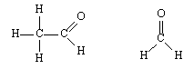

 Ambas as substâncias apresentam a função orgânica

a)    álcool.

b)    cetona.

c)    aldeído.

d)    ácido carboxílico.

e)    éter.